Pri matematiki boš danes utrjeval računanje. Pri računanju si lahko pomagaš s stotičnim kvadratom ali palčkami.

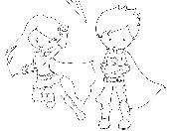
Odpri delovni zvezek na strani 78. Pozorno preberi besedilne
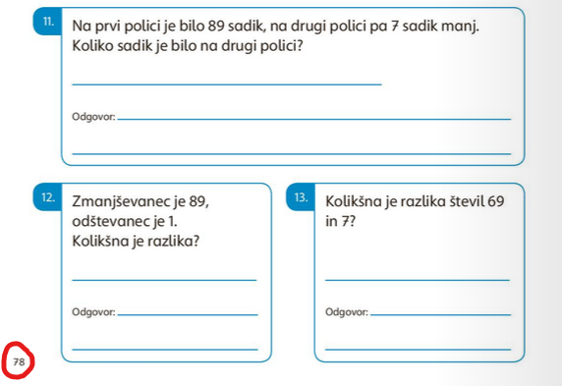
naloge in jih reši.

Reši še nalogi na strani 79.
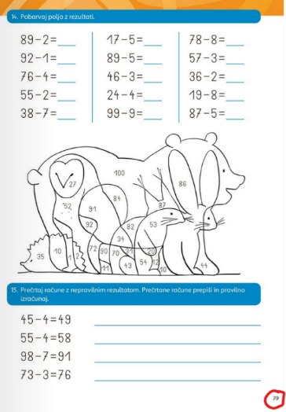

Tukaj lahko preveriš, kako ti je šlo.

- 11. NALOGA:
R: 89 – 7 = 82
O: Na drugi polici je bilo 82 sadik.

- 12. NALOGA:
R: 89 – 1 = 88
O: Razlika je 88.

- 13. NALOGA:
R: 69 – 7 = 62
O: Razlika števil 69 in 7 je 62.

- 14. IN 15. NALOGA

Nekaterim še ni uspelo opraviti naloge na Moji matematiki. Priporočam, da vsaj kakšno opravite danes.
https://vadnica.moja-matematika.si/

